**U ovom dijelu objašnjen je postupak prijave za IPMA 4-L-C certificiranje za voditelje projekta.**

**1. Razine certificiranja za voditelje projekata**

Certificiranje za voditelje projekata provodi se za četiri razine kompetencija:

**IPMA certifikat razine D „Certificirani suradnik u upravljanju projektima“** – ovjerava da vlasnik certifikata ima široko znanje o upravljanju projektom te da  može raditi u projektom timu. Za razinu D će se prijaviti ili mlade osobe sa znanjem ali bez formalnog  iskustva u upravljanju projektom ili osobe sa iskustvom i znanjem iz upravljanja projektom koje rade u projektom timu, odnosno u podršci projekta ili drugim poslovima u kojima je potrebno poznavanje upravljanja projektima.

Procjena kandidata na razini D je temeljena na znanju gdje kandidati moraju pokazati razumijevanje relevantnog elementa kompetencije u jednostavnom projektnom okruženju.

**IPMA certifikat razine B „Certificirani stariji voditelj projekta“** – ovjerava da vlasnik certifikata ima kompetencije voditelja projekta u složenom projektom okruženju unutar organizacije Za razinu B će se prijaviti osobe koje imaju kompetencije upravljanja složenim projektima te isto mogu dokazati kroz postupak provjere znanja, vještina i sposobnosti u praksi (tek jedan manji dio projekata se upravljački definiraju kao složeni projekti). Složenost projekta se boduje kroz posebni postupak u kojem se sagledava niz indikatora složenosti vezanih uz projektne ciljeve, rezultate, procese, resurse, rizike, mogućnosti, sudionike, stalne organizacije, kulturni i socijalni kontekst, vođenje, timski rad, inovacije, koordinaciju i drugo po potrebi. Procjena kandidata na razini B je temeljena na demonstraciji elementa kompetencije primijenjenog u složenom okruženju na složenim

Kriteriji prihvatljivosti: u posljednjih osam godina kandidat mora imati najmanje pet godina iskustva kao voditelj projekta, od čega najmanje tri godine na odgovornoj funkciji vodstva složenih projekata.

**IPMA certifikat razine C „Certificirani voditelj projekta“** – ovjerava da vlasnik certifikata ima kompetencije voditelja projekta u okviru umjereno složenog projektnog okruženja unutar organizacije. Za razinu C će se prijaviti osobe koje imaju kompetencije upravljanja standardnim projektima te isto mogu dokazati kroz postupak provjere znanja, vještina i sposobnosti u praksi. (većina projekata je u toj kategoriji). Procjena kandidata na razini C je temeljena na demonstraciji elementa kompetencije primijenjenog u projektnom okruženju umjerene složenosti.

Kriteriji prihvatljivosti: u posljednjih šest godina kandidat mora imati najmanje tri godine iskustva kao voditelj projekta u okviru projekata umjerene složenosti, ili najmanje tri godine iskustva na odgovornoj poziciji unutar projekta kao pomoć voditelju projekta u složenim projektima.

**IPMA certifikat razine A „Certificirani direktor projekta“** – ovjerava da vlasnik certifikata ima kompetencije voditelja projekta da djeluje u vrlo složenom projektnom okruženju koje ima strateški utjecaj na organizaciju. Za razinu A će se prijaviti osobe koje imaju kompetencije upravljanja strateškim projektima te isto mogu dokazati kroz postupak provjere znanja, vještina i sposobnosti u praksi. Strateški projekti su oni koji imaju veliki utjecaj na širu zajednicu koja ih je radi toga proglasila „strateškim“. Složenost strateških projekata je razumljiva sama po sebi, ali se provjerava i boduje kroz indikatore složenosti. Procjena kandidata na razini A je temeljena na demonstraciji elementa kompetencije primijenjenog u vrlo složenom okruženju projekta na strateškim projektima.

Kriteriji prihvatljivosti: u posljednjih 12 godina kandidat mora imati najmanje pet godina iskustva kao voditelj projekta na odgovornoj funkciji vodstva složenih projekata, od čega barem tri godine na strateškoj razini.

**2. Prikaz toka postupka prijave i certificiranja**

IPMA ICR4 dokument regulira postupak IPMA certifikacije. ICR4 omogućava nekoliko ekvivalentnih, unaprijed definiranih IPMA putova certifikacije koji se primjenjuju za certifikaciju pojedinaca. Svako IPMA certifikacijsko tijelo je odabralo  neki od predloženih putova svake razine certificiranja i domena.

Na slikama i tekstu dolje opisan je postupak odabran od certifikacijskog tijela HUUP CERT u okviru regulative IPMA ICR4.

Pri tome neka certifikacijska tijela mogu imati i dodatne zahtjeve ili korake certifikacije koji su odobreni od strane IPMA odbora za upravljanje certifikacijom i validacijom.

**2.1. Postupak prijave i tok certificiranja za IPMA razinu D**

Kandidat treba dostaviti potpunu prijavu i dokument samoocjene (točka 3.)  nakon čega HUUP CERT administracija provjerava prihvatljivost prijave te po potrebi traži  dopunu.

Nakon utvrđivanja prihvatljivosti prijave HUUP CERT administracija poziva kandidata da izvrši uplatu troškova certifikacije.

Po provedbi uplate kandidat pristupa pismenom ispitu na kojem mora demonstrirati znanje 80% elemenata kompetencija unutar domene upravljanje projektima koja je definirana u dokumentu IPMA ICB4.

Nakon položenog ispita kandidatu se izdaje certifikat IPMA razine D.

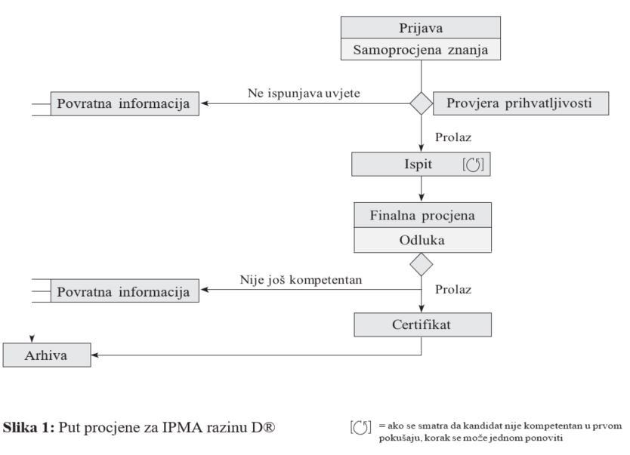

**2.2 Postupak prijave i tok certificiranja za IPMA razinu C**

Kandidat treba dostaviti potpunu prijavu, CV, sažetak izvješća o projektu, reference, obrazac procjene kompleksnosti upravljanja i obrazac samoocjene (točka 3.)  nakon čega HUUP CERT administracija i menadžer za certifikaciju  provjeravaju potpunost i  prihvatljivost prijave te po potrebi traže  dopunu ili pojašnjenja.

Nakon utvrđivanja prihvatljivosti prijave HUUP CERT administracija poziva kandidata da izvrši uplatu troškova certifikacije.

Po provedbi uplate kandidat pristupa pismenom ispitu na kojem mora demonstrirati zadovoljavajuće dokaze u 80% elemenata kompetencija unutar domene upravljanje projektima prema IPMA ICB4 definirane za umjereno složeno okruženje.

Prema odluci HUUP-CERT-a , nakon položenog ispita , svaki kandidat dobiva zadatak za izradu projektnog izvješća na primjeru umjereno složenog projekta (put 1 na slici dolje ) kojeg sam(a) predloži, a odobre HUUP-CERT ocjenjivači. Projektni rad se mora izraditi i predati u e-formi na e-adresu [capm-cert@capm.hr](mailto:capm-cert@capm.hr) unutar maksimalnog roka od 30 kalendarskih dana od kada je zadatak izdan.

HUUP-CERT ocjenjivači će ocijeniti projektno izvješće i pozvati kandidata na završni intervju na kojem mora  demonstrirati zadovoljavajuće dokaze u 80% elemenata kompetencija unutar domene upravljanje projektima prema IPMA ICB4 definirane za umjereno složeno okruženje.

Po provedbi intervjua , HUUP-CERT ocjenjivači donose konačnu ocjenu i za pozitivan ishod kandidatu se izdaje certifikat IPMA razina C.

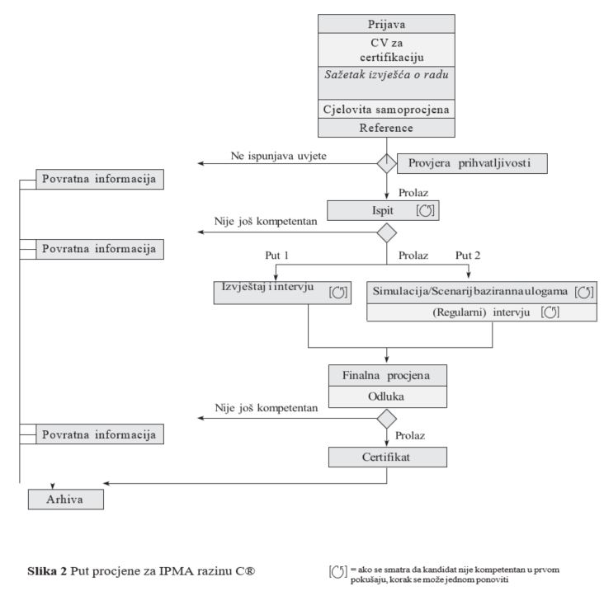

**2.3. Postupak prijave i tok certificiranja za IPMA razinu B**

Kandidat treba dostaviti potpunu prijavu, CV, sažetak izvješća o projektu, reference, obrazac procjene kompleksnosti upravljanja i obrazac samoocjene (točka 3.) nakon čega HUUP-CERT administracija i menadžer za certifikaciju  provjeravaju potpunost i  prihvatljivost prijave te po potrebi traže dopunu ili pojašnjenja.

Nakon utvrđivanja prihvatljivosti prijave HUUP-CERT administracija poziva kandidata da izvrši uplatu troškova certifikacije.

Po provedbi uplate kandidat pristupa pismenom ispitu na kojem mora demonstrirati zadovoljavajuće dokaze u 80% elemenata kompetencija unutar domene upravljanje projektima prema IPMA ICB4 definirane za složene projekte u složenom okruženju.

Nakon položenog ispita , svaki kandidat dobiva zadatak za izradu projektnog izvješća na primjeru složenog projekta kojeg sam(a) predloži, a odobre HUUP-CERT ocjenjivači. Projektni rad se mora izraditi i predati u e-formi na e-adresu [capm-cert@capm.hr](mailto:capm-cert@capm.hr) unutar maksimalnog roka od 90 kalendarskih dana od kada je zadatak izdan.

HUUP-CERT ocjenjivači će ocijeniti projektno izvješće i pozvati kandidata na završni intervju na kojem mora  demonstrirati zadovoljavajuće dokaze u 80% elemenata kompetencija unutar domene upravljanje projektima prema IPMA ICB4 definirane za složene projekte u složenom okruženju.

Po provedbi intervjua , HUUP-CERT ocjenjivači donose konačnu ocjenu i za pozitivan ishod kandidatu se izdaje certifikat IPMA razina B.

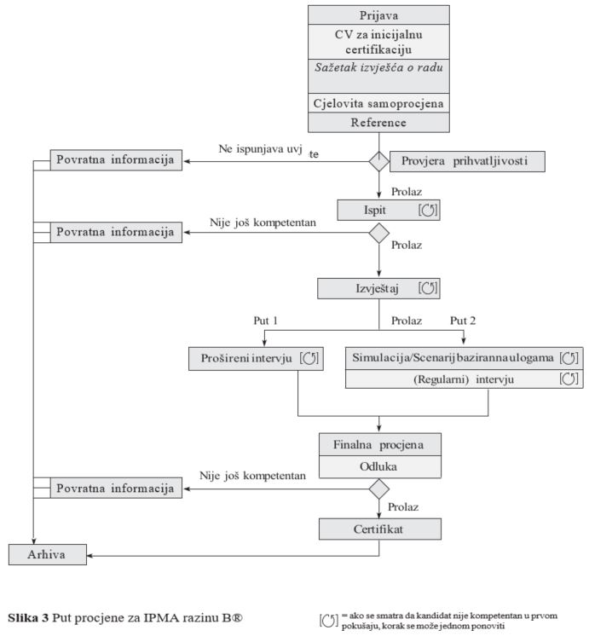

**2.4. Postupak prijave i tok certificiranja za IPMA razinu A**

Kandidat treba dostaviti potpunu prijavu, CV, sažetak izvješća o projektu, reference, obrazac procjene kompleksnosti upravljanja i obrazac samoocjene (točka 3.) nakon čega HUUP-CERT administracija i menadžer za certifikaciju provjeravaju potpunost i  prihvatljivost prijave te po potrebi traže dopunu ili pojašnjenja.

Nakon utvrđivanja prihvatljivosti prijave HUUP-CERT administracija poziva kandidata da izvrši uplatu troškova certifikacije.

Po provedbi uplate kandidat dobiva zadatak za izradu projektnog izvješća na primjeru strateškog projekta kojeg sam(a) predloži, a odobre HUUP-CERT ocjenjivači. Projektni rad se mora izraditi i predati u e-formi na e-adresu [capm-cert@capm.hr](mailto:capm-cert@capm.hr) unutar maksimalnog roka od 90 kalendarskih dana od kada je zadatak izdan.

HUUP-CERT ocjenjivači će ocijeniti projektnog izvješće i pozvati kandidata na završni intervju na kojem mora  demonstrirati zadovoljavajuće dokaze u 80% elemenata kompetencija unutar domene upravljanje projektima prema IPMA ICB4 definirane za strateške projekte u vrlo složenom okruženju.

Po provedbi intervjua, HUUP-CERT ocjenjivači donose konačnu ocjenu i za pozitivan ishod kandidatu se izdaje certifikat IPMA razina A.

